**移动端Socks翻墙方法**

IOS：

方法1：app store 搜索并下载superwingy

打开后在主界面选择添加配置：

选择类型为SS，服务器名即服务器ip地址，然后填写端口、密码、加密

方式，备注随意，配置完成后保存，回到主界面，按下那个大大的圆形按

钮，接下来ios会提示是否允许使用蜂窝和wifi，选是，是否允许添加vpn

选Allow，连接，成功翻墙。

superwingy设置较简单，但目前appstore上开始收费了，所以不推荐使用

方法2：通过windows电脑安装pp助手，再通过pp助手安装wingy，配置方法同上一个

方法3：通过appstore搜索并下载detour，这个配置较其他app麻烦一点

打开软件，先不用管主界面，在最下面一栏中打开配置：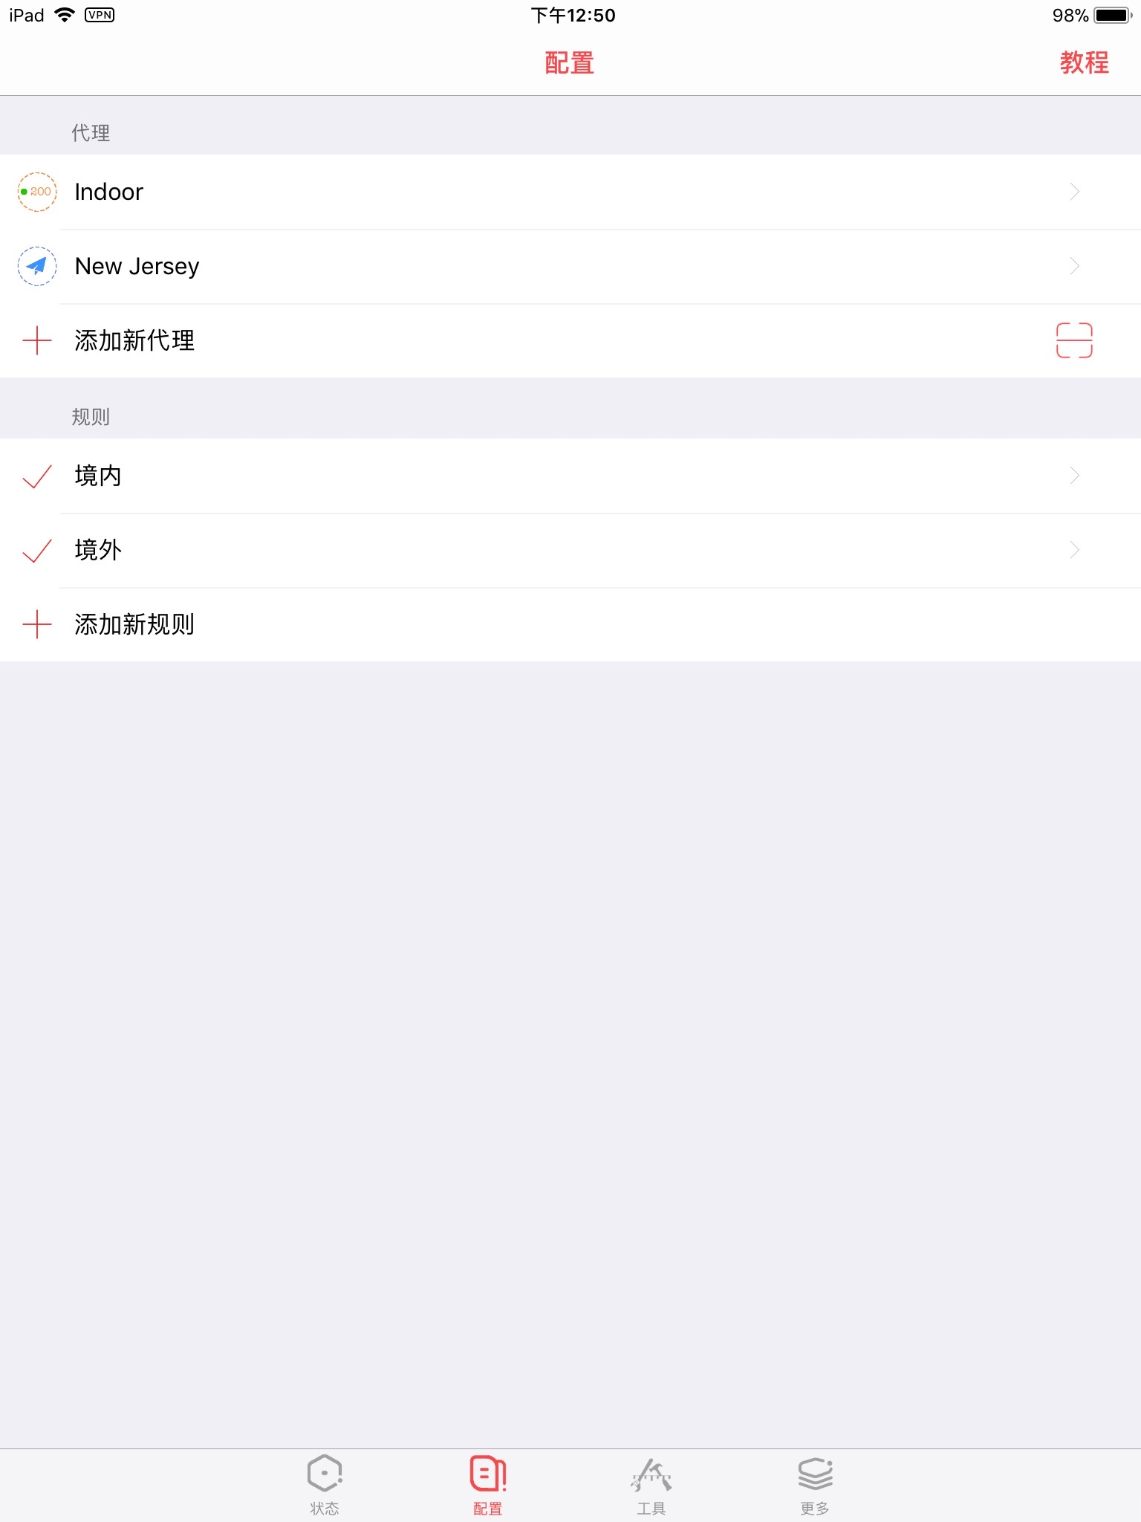

选添加新代理，第一个代理类型选Direct，即直连，用于访问境内网站，标题随意

继续添加，类型选shadowsocks，服务器，端口，密码，加密类型依次填写，标题自定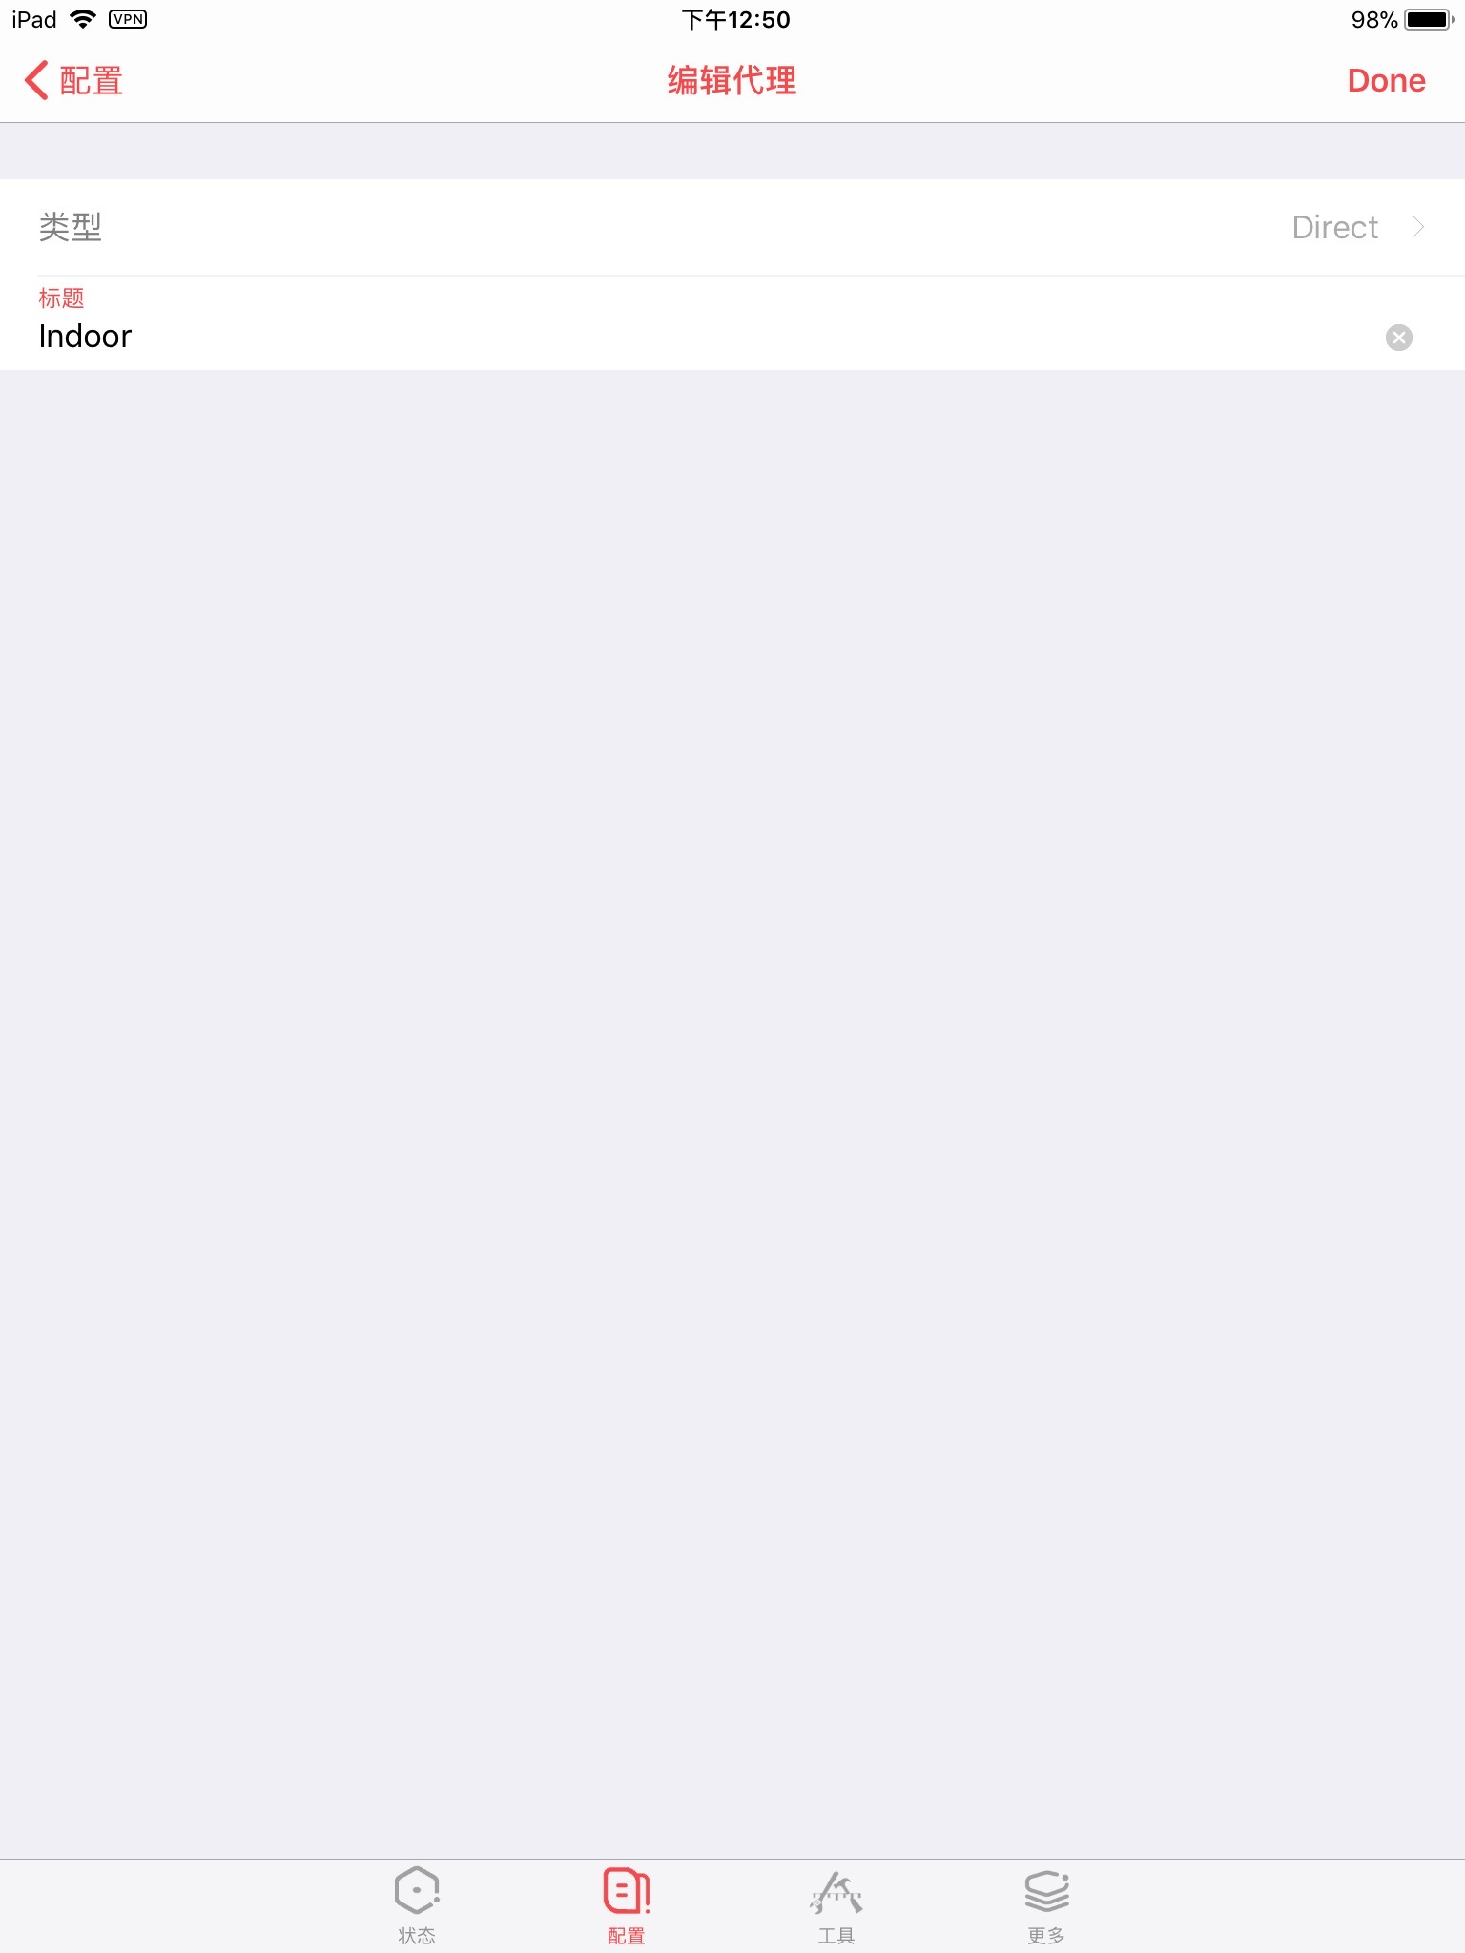

添加完服务器后，在下方规则中选择添加新规则，detour中的规则为先定义优先级越高

因此，第一条添加的规则用于访问境内网站：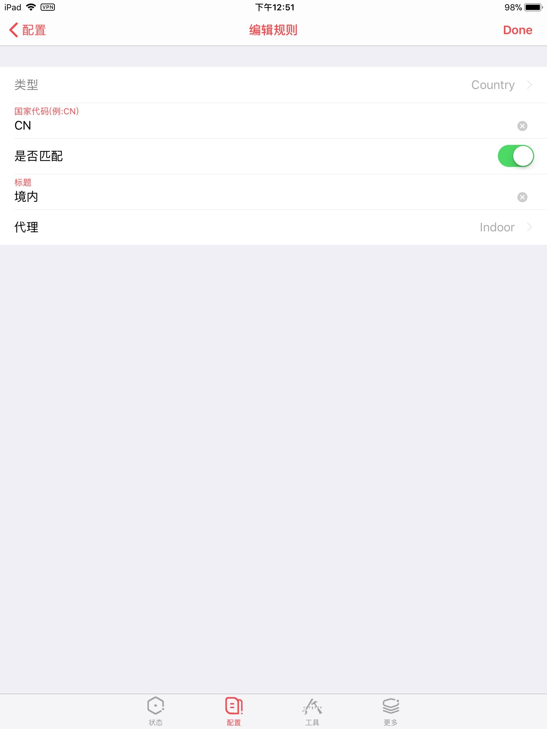

类型Country，国家代码CN即中国，是否匹配选是，标题自定，代理选刚才添加的Direct直连代理

第二条规则用于访问境外，类型为ALL，即全部，按规则地优先级，除了第一条规则境内网站外的选优网站都按规则二访问，标题自定，代理选刚刚设置的ss代理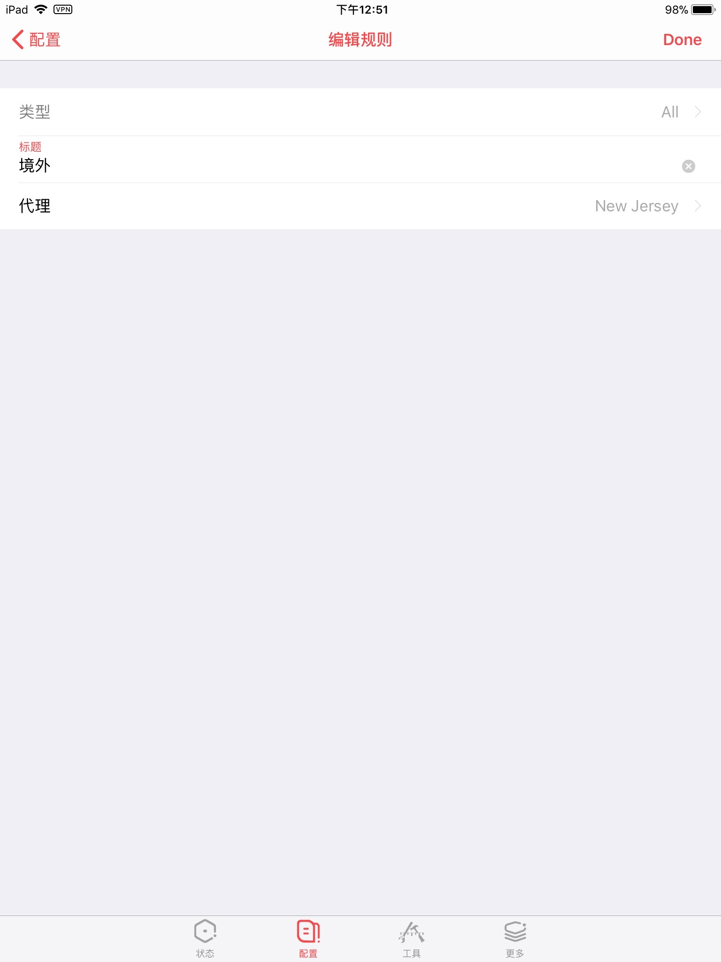

编辑完后回来主界面，点击右下角一个小按钮，允许软件使用VPN和网络后成功翻墙

Android：下载shadowsocks.apk后，按同样的方法设置服务器ip、端口、密码、协议即可，android的shadowsocks程序中自带一个可用的配置文件，可直接通过该文件翻墙上网。